TAREA PARA SABER MÁS DEL DÍA 07-04-20 CORRECCIÓN
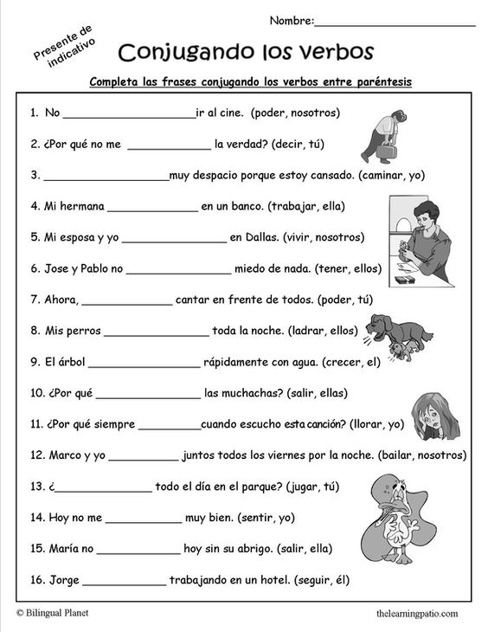

1-Podemos 2-dices 3-camino 4-trabaja 5-vivimos 6-tienen 7-puedes 8-ladran 9-crece 10-salen 11-lloro 12-bailamos-13juegas14-siento 15-sale 16-sigue.

